Управління культури, національностей, релігій та охорони об’єктів культурної спадщини Одеської обласної державної адміністрації
Одеська обласна бібліотека для юнацтва
ім. В.В. Маяковського

Серія: «Дотик словом»

Сучасна літературна
скринька
Вип.2

Рекомендаційний покажчик

Одеса – 2017

Сучасна літературна скринька: бібліогр. покажч / уклад. Л. М. Олійник ; відп. за вип. О.А.Чоловська ; Одес. обл. б-ка для юнацтва ім. В. В. Маяковського. – Одеса, 2017. – Вип.2. – 40 с. – (Серія: «Дотик словом»)

Другий випуск бібліографічного покажчика «Сучасна літературна скринька» присвячений популярному жанру в сучасній літературі - тревелогу. Він об’єднує відомості про книжки, електронні ресурси щодо сучасної української мандрівної літератури. Інформація в покажчику розташована в алфавітному порядку прізвищ авторів.
Покажчик рекомендований бібліотечним фахівцям та читачам, які цікавляться сучасною українською літературою.

Укладач Л.Олійник
Редактор В.В.Фоменко
Відповідальний за випуск О.А.Чоловська

Від укладача
Китайський філософ колись сказав: «Подорож довжиною в тисячу миль починається з першого кроку», і це стало афоризмом. Людина дійсно починає мандрівку з першого свого кроку. А кожна велика мандрівка бере початок з маленького зрушення, з мрії, задуму, крихітної відмітки на мапі.
Коли дуже хочеться помандрувати світ за очі, відкрити для себе нові країни й зазирнути у найцікавіші куточки планети, але немає такої можливості, на допомогу завжди прийдуть книжки.
Саме описування подорожей стало основою для виникнення низки жанрів літератури, серед яких дорожні нотатки, есе, листи, мемуари, повість, путівник, репортаж, ходіння, хроніки, а також щоденники. Останнім часом на літературній арені з’явився новий жанр, який набуває популярності на світовому книжковому ринку – тревелог. Хоча сучасна форма тревелогу закріпилась недавно, проте прототип жанру зародився давно: ще давні греки і араби детально описували свої подорожі. Трохи пізніше віяння докотилося й до Європи, і в Середні віки стали дуже популярними: у XVIII ст. «книги мандрів» здобули таку популярність, що майже кожен відомий письменник обов'язково вдавався до цього жанру.
Що ж таке тревелог? Зазвичай це звіт про певну мандрівку, який характеризується експресивною та емоційною розповіддю про побачене. Автор повинен «пропустити через себе» увесь побачений світ, колорит народу, його традиції, і втілити свої враження у цікавий твір.
Жанр мандрівної прози в нашій літературі стає чимдалі популярнішим. Книжки, у яких автор ставить за мету розповісти читачеві, де був і що бачив, потрапляють на горішні сходинки топів продажів, а презентації збирають масу шанувальників.
В наш час люди подорожують все частіше, тому жанр травелогу буде дуже динамічно розвиватися й надалі. Оскільки травелог не обов’язково має бути глибоким та інтертекстуальним, то написати його може будь-який мандрівник. Отже, приємного читання!

Юрій Андрухович
Юрій Ігорович Андрухович (нар. 13 березня 1960, Станіслав, нині Івано-Франківськ) — український поет, прозаїк, перекладач, есеїст. Кандидат філологічних наук. Живе і працює в Івано-Франківську.
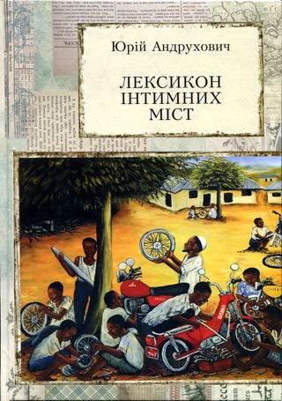
Андрухович, Ю. Лексикон інтимних міст [Текст]: довіл. посіб. з геополітики та космополітики / Ю. Андрухович. - 2-ге вид., випр. й допов. - К.: Meridian Czernowitz, Майстер книг, 2016. - 436с.
У книжці зібрано 111 історій про 111 міст, які відвідав український письменник. Історії написані в жанрах есею, оповідання, спогадів, дорожніх нотаток і розташовані в алфавітному порядку за географічними назвами. «Там є Київ, Львів, Москва, Варшава, Нью-Йорк, – пише автор, – навіть Єнакієве. Зі східноукраїнських міст написав і про Харків, Полтаву, Дніпропетровськ». Дізнатись об’єктивні характеристики того чи іншого міста з цього «атласу рефлексій» навряд чи можливо. Проте кожне місце відчувається на смак і дотик, а спілкування зі світом набуває ознак інтимності.
Андрухович пише не так про міста і місця як такі. Він пише радше про себе в них: що почував, про що думав, як він їх відбував – одні рідні і зрозумілі, інші екзотичні й геть чужі за духом.
"Лексикон..." також може бути корисний безпосередньо як путівник: що, де і коли слід подивитись, від чого обов’язково отримати задоволення. А що й обійти стороною.
Література
Бондар-Терещенко, Ігор. Юрій Андрухович : інтиму не пропонувати [Текст] / І. Бондар-Терещенко // Дзеркало тижня. - 2011. - № 45 (10-16 груд.). - С. 16.
Випасняк, Галина. Жанрові особливості «Лексикону інтимних міст» Юрія Андруховича та «Абетки» Чеслава Мілоша[Текст] / Галина Випасняк // Філологічні науки. Літературознавство. - 2013. - № 28. – С.23-25.
Голобородько, Ярослав. Текстовий ареал Юрія Андруховича: реалії та інферналії / Я. Голобородько // Кур`єр Кривбасу. - 2007. - № 216 - 217. - С. 359 - 368.
Данильчук, О. Юрій Андрухович [Текст] / О Данильчук // Укр. мова та л-ра. - 2008. - 1 квіт. /2 квіт. (№ 13/16). - С.88-94.
Запорожченко, Юлія. Концепт подорожі в сучасному постмодерністському тексті[Текст]: (Ю. Андрухович, А. Стасюк) / Юлія Запорожченко // Слово і час. - 2009. - № 7. - С. 11-18.
Севрук, О. Урбаністичний простір у романах Юрія Андруховича [Текст] / О. Севрук // Слово і час. - 2010. - № 3. - С. 70-80.
Сливинський, О. Інтелектуал, волоцюга, мандрівник [Текст] / О. Сливинський // Критика. - 2013. - № 3/4. - С. 4-8.
Шубін, Борис. Тревелог: література завзятих мандрівників [Текст] / Борис Шубін // Дніпро. - 2016. - № 8/9. - С. 150-154.
Якубовська, Марія. Відчути на дотик епоху[Текст] : (Літературний портрет Юрія Андруховича) / М. Якубовська // Сучасність. - 2006. - № 7. - С. 118-128.
Анна Багряна
Анна Багряна (справжнє ім'я Ганна Юріївна Багрянцева; нар. 24 березня 1981, Фастів, Київська область) — українська поетеса, прозаїк, драматург, перекладачка.
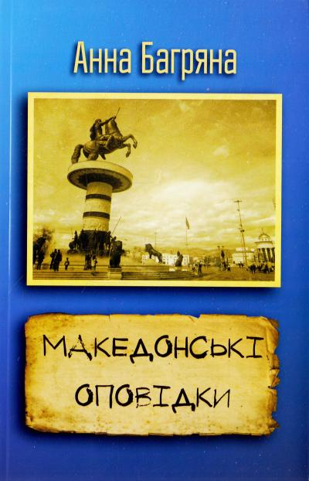
Багряна, А. Македонські оповідки [Текст] / А. Багряна. - К.: КМ-Букс, 2016. — 256 с.
Натхненна збірка оповідань української авторки Анни Багряної, яка шість років прожила в Македонії. Уявні історії, реальні випадки, старовинні легенди та охудожнені фрагменти біографій видатних македонців — ось, що являє собою ця компактна, але й водночас концентрована книжка.
Скоп’є і Охрид, Струга і Бітола, Струмиця і Кавадарці, мистецтво, філософія та релігія, людські долі і стосунки, випадкові знайомства і доленосні зустрічі — калейдоскоп роздумів та вражень, захоплива мозаїка македонського буття. Анна Багряна пише про цю збірку так: "З одного боку, ця книга для мене є підсумком прожитих у Македонії шести років, з іншого - лише маленькою часточкою того, що мені вдалося побачити, почути й відчути за цей час".

Література
Букет, Є. Анна Багряна: "У кожного творця є купа цікавих ідей" [Текст] / Є. Букет // Культура і життя. - 2014. - N 44 (31 жовт.- 6 листоп.). - С. 11-14.
Багряна А. «Європейцям буде цікаве загальнолюдське в українському контексті»: [розмова з Анною Багряною про розвиток сучас. літ. в Україні та Македонії / розмовляв Іван Рябчій] [Текст] / А.Багряна // День. –2012. –22–23 черв.( №107/108). – С. 23.
Кришталева, Оксана. Анна Багряна — про життя у слові! [Електронний ресурс] / Оксана Кришталева .- Електрон. текст.- Режим доступу: http: // korali. info /cikavi-lyudi/anna-bagryana-pro-zhittya-u-slovi.html/ .- Загол. з екрану.- Мова: укр.- Перевірено: 15.12.2017.
Максим Беспалов
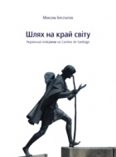
Максим Беспалов — письменник, тревел-блогер, мандрівник, телеведучий, гравець елітарного телеклубу «Що?Де?Коли?» ( нар. 1983 р., Дніпро). Відвідав більше ніж 40 країн світу, про що писав у своїх блогах.
Беспалов, Максим. Шлях на край світу[Текст] / Максим Беспалов. – К.: Темпора, 2016 . – 302с.
«Шлях на край світу» — це популярні мандрівні нотатки сучасника про середньовічний паломницький шлях до Собору Святого Якова. Якщо колись ця проща була лише для вірян, то тепер це місце відвідують тисячі туристів і навіть атеїстів. У своїй книжці автор акцентує на особливому спільному відчутті мандрів- ників і насичує розповідь історичними й культурними екскурсами.
Письменник знайомить читача зі звичками Гемінгвея і специфічним досвідом спостерігання ботафумейро. Переносить із собою у всі собори, притулки для пілігримів, музеї та бари: «Каміно – це кожен іх тих, хто місив своїми чоботами дороги Іспанії, хто жив цією ідеєю, хто рахував пройдені за день версти, боров -ся з водянками, хто вив від втоми при підйомі на перевал О-Себрейро, хто плакав від щастя, діставшись до самого кінця, до Собору!».
Література
Беспалов, Максим. Все дороги ведут в Сантьяго[Текст] / Максим Беспалов // Вокруг света. - 2016. – 26 апр.
Беспалов, Максим. Заморожене минуле. Радянська Україна серед Льодовитого океану» [Електронний ресурс] / Максим Беспалов // Українська правда.- Електрон. текст.- Режим доступу: http: //www.istpravda.com.ua/ articles/ 2017/04/4/ 149672/ .- Загол. з екрану.- Мова: укр.- Перевірено: 19.12.2017.
Москалюк, Катя. Шлях як вихід: українець про дорогу св. Якова і людей, які йдуть нею через всю Європу» [Електронний ресурс] / Катя Москалюк // Платформа.- Електрон. текст.- Режим доступу: http: //projects.platfor.ma/shlyakh-yak-vikhid/ .- Загол. з екрану.- Мова: укр.- Перевірено: 19.12.2017.
Путешественник из Днепра пешком дошел до "края земли" [Текст] // Вести. - 2013. – 30 сент.
Володимир Вознюк
Володимир Оксентійович Вознюк ( 1 січня 1950, с. Киселиці Путильського району Чернівецької області) — поет, літературознавець, культуролог, культурно-громадський діяч.
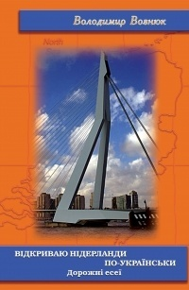
Вознюк В.А. Відкриваю Нідерланди по–україн- ськи: дорожні есеї [Текст] / В.А. Вознюк .– Чернівці: Книги – ХХІ, 2009. – 232 с.
Спостережене, осмислене, пережите під час неодноразових перебувань у Нідерландах дало матеріали для створення цієї книги. Автор, відомий український письменник Володимир Вознюк, веде мову про історію, устрій, культуру, традиції, побут, про інші особливості унікальної країни, де мешкає його рідня. В книзі постійно проводяться паралелі між Україною та Голландією, між їхнім і нашим життям, сприйняттям світу.
Література
Вознюк, Володимир. Відкриваю Нідерланди по-українськи[Текст] : дорожні есеї / Володимир Вознюк // Дзвін. - 2009. - № 8. - С. 87-98.
Гусар Ю. Світле відлуння його життя[Текст]: [1 січня — 65 років від дня народження Володимира Вознюка] / Юхим Гусар // Буковинське віче. — 2015. — 6 січ. — С. 3.
Шубін, Борис. Тревелог: література завзятих мандрівників [Текст] / Борис Шубін // Дніпро. - 2016. - № 8/9. - С. 150-154.
Леся Воронина
Леся Анастасіївна Воронина (нар. 21 березня 1955, Київ) — українська письменниця, перекладачка, журналістка.
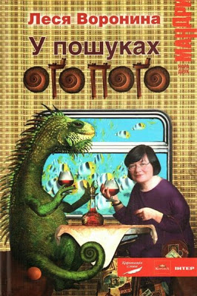
Воронина, Л. У пошуках Огопого [Текст] : (Нотатки навколосвітньої мандрівниці / Л. Воронина. - К. : Нора - Друк, 2010. - 176с. - (Мандри).
Ця перша «доросла» книжка письменниці – захоплива мандрівка часом і простором, до якої автор запрошує усіх, хто любить шалені пригоди, несподівані зустрічі й непередбачувані повороти долі.
Індіанці крі, казковий архітектор Гундертвассер, сучасні мешканці прадавнього Криту, спокійні ґрунтовні естонці, наполегливі у відстоюванні національної гідності поляки… Їхні голоси, то потужним хором, то соло виспівують примхливу мелодію людства. Дослухайся до неї, читачу, - всі живуть, працюють, замість перейматися комплексами національної меншовартості. Не зле було б і українцям повчитися в деяких народів мистецтва просто жити - своїм, неповторним життям.
Стиль викладу захопливий, а за іронічністю книжка не поступається знаменитому «Суперагентові 000».
Література
Воронина, Л. Леся Воронина: Найважливіше для мене, щоб дитина, яка прочитала мою книжку, ставала хоча б трохи добрішою й розумнішою [Текст] / Л. Воронина // Дивослово. - 2016. - № 12. - С.56-57.
Коваленко, О. Леся Воронина: Я ніколи не хотіла писати примітивне чтиво... [Текст] / О. Коваленко // Освіта України. - 2012. - № 40 (1 жовт.). - С. 14-15.
Куява, Жанна. «У пошуках Огопого»: не розлучаючись із Україною [Електронний ресурс] / Жанна Куява // ХайВей .- Електрон. текст.- Режим доступу: http: //h.ua /story/336391/ .- Загол. з екрану.- Мова: укр.- Перевірено: 19.12.2017.
Намистинська, Христя. Леся Воронина як «формаліст» [Електронний ресурс] / Христя Намистинська // Грані - Т .- Електрон. текст.- Режим доступу: http: // www.grani-t.com.ua/about/aboutusmedia/2937/ .- Загол. з екрану.- Мова: укр.- Перевірено: 19.12.2017.
Скалига, В. Леся Воронина: Свою першу книжку задумала... в дитячому садочку [Текст] / інтерв'ю провела В. Скалига // Освіта України. - 2014. - № 11 (14 берез.). - С. 13.
Таран, Людмила. Леся Воронина в поисках Огопого и других чудес света [Текст] /Людмила Таран // День. - 2011. – 27 янв.
Сергій Жадан
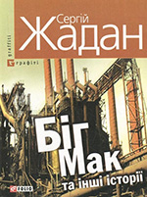
Сергій Жадан (народився 1974 р.) — поет, прозаїк, есеїст, перекладач. Автор кількох книжок віршів та прози.
Жадан, С.В. Бiг-Мак та iншi iсторiї [Текст] / С.В. Жадан. - Х.: Фоліо, 2011. - 312 с.
«Біг Мак та інші історії» є книгою вибраних оповідань Сергія Жадана, написаних протягом останніх десяти років. Збірка містить як тексти першої прозової книги автора «Біг Мак» (2002—2003), так і пізніші твори, датовані другою половиною 2000-х. Оповідання в книзі подані у хроноло- гічному порядку, що дає можливість допитливому чита- чеві прослідкувати час та географію написання кожного з них.
Ну а перша прозова книга письменника – «Біг Мак» – збірка з шести оповідань, написаних у 2002-2003 роках. Дія, здебільшого, відбувається в Австрії та Німеччині. При цьому, особливе місце відведене Берліну. «Берлін, який ми втратили» і «Втрати, які роблять нас щасливими» – два оповідання, червоною ниткою в яких є саме це місто. Вони обрамлюють друге та третє доповнені видання книги: «Біг Мак та інші історії», видане в 2011 році та «Біг Мак. Перезавантаження», що побачило світ у 2015-му.
Література
Битько, Валентина. Сергій Жадан як прозаїк / Валентина Битько // Укр. мова та л-ра. - 2009. - 19 квіт./26 квіт. (№ 17/19). - С.22-25.
Бондарь-Терещенко, Игорь. Сергей Жадан. Простуженный голос поколения [Текст] / Игорь Бондарь-Терещенко // Бондарь-Терещенко, И. НеЕastWestная Украина: сатирические портреты.- Луцк, 2010. - С.167-172.
Голобородько, Я. Саундтреки свідомості. Стиль Сергія Жадана [Текст] /Я. Голобородько // Укр. мова й л- ра в середніх школах, гімназіях, ліцеях та колегіумах . - 2007. - № 3. - С.83-95.
Голобородько, Я. Ді - джей української прози Сергій Жадан [Текст] / Я. Голобородько // Слово і час. - 2010. - № 10. - С.100-107.
Голобородько, Я. Сергій Жадан: критична маса естетичних альтернатив [Текст] / Я. Голобородько // Укр. л-ра в загальноосвіт. школі. - 2012. - № 1. - С.31-34.
Десятерик, Д. Історія одного безумства [Текст] : [про збірку оповідань «Біг Мак»] / Д. Десятерик // День. – 2003. – 22 жовт. – С. 6.
Жадан, Сергій. Берлін, який ми втратили [Текст] / Сергій Жадан // Україна - Європа : [збірник] / упоряд. та вступ. ст. О.В. Красовицького.- Х.: Фоліо. - С.188-205.
Ірванець, Олександр. Сергій Жадан міняє шкіру [Текст] / Олександр Ірванець // Україна молода. - 2003. – 4 листоп.
Родик, Костянтин. Досвід пекла [Текст] : кола Жаданового чистилища / Костянтин Родик // Україна молода. - 2015. - 22 верес. (№123). - С.13.
Галина Ів
Фінансист за освітою та письменниця за покликанням, долею та життєвими знаками.
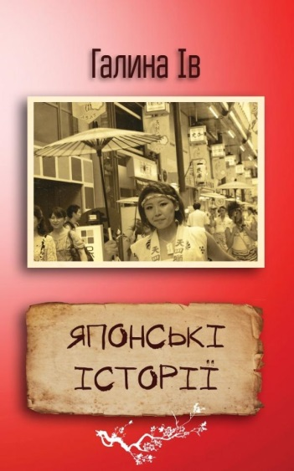
Ів, Галина. Японські історії [Текст] / Галина Ів. – К. : КМ БУКС, 2016. — 192 с. — (Серія: Відкрий світ).
Японський цикл історій з серії КМ Books “Відкрий світ” — незвичайне поєднання досвіду і творчої фантазії авторки Галини Ів.
Книга письменниці являє собою збірку оповідань, які занурюють читача в різні ситуації і розкривають особли -вості життя в далекій Країні вранішнього сонця. Авторка щиро і небайдуже проведе вас стежками і автострадами загадкової далекої Японії, серйозно, а подекуди з гумором, поділиться тим, що дізналася за останні роки про цю країну та її мешканців. Це не та інформація, яку можна вичитати в путівниках чи в інтернеті, вона під- слухана, підглянута, особисто відчута і пережита автором зі сльозами чи зі сміхом.
Події оповідань занурюють читача в атмосферу Кіото, Осаки, Нари (острів Хонсю), Хіросіми, Токіо, і навіть маленького селища на острові Хокайдо, куди не ходять потяги.
Література
Бондар – Терещенко, Богдан. ТОП-5 новых книг о путешествиях, эмиграции и депортации [Текст] / Богдан Бондар - Терещенко // Теленеделя. - 2016. – 5 верес.
Бондар – Терещенко, Богдан. Стара молодь, юний снобізм та інший вертеп стосунків: топ-5 "осінніх" книжок [Текст] / Богдан Бондар - Терещенко // Сегодня. - 2016. – 14 нояб.
Тарасенко, Таміла. Галина Ів: «Для мене читач стає ідеальним, коли бере до рук книгу» [Електронний ресурс] / Таміла Тарасенко // Буквоїд .- Електрон. текст.- Режим доступу: http: // bukvoid.com.ua/ events/interview/ 2017/03/14/ 131617.html / .- Загол. з екрану.- Мова: укр.- Перевірено: 19.12.2017.
Тарасенко, Таміла. Інтерв’ю з Галиною Ів: «Я провела в Японії достатньо багато часу, щоб перестати сприймати її очима туриста» [Текст] / Таміла Тарасенко // Друг читача. - 2017. – 4 квіт.
Леонід Кантер, Павло Солодько
Леонід Віленович Кантер (нар. 27 липня 1981, м. Київ) — український продюсер, режисер, мандрівник та письменник.
Павло Солодько (нар. 1976 р., м. Берестечко, Волинь).
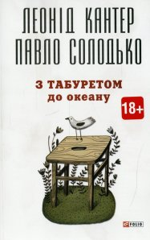
Понад десять років тому Леонід вигадав гру, яка змінила усе його життя. Ідея полягала в тому, щоб віднести чотири кухонних табурети на береги чотирьох океанів. Відтоді Леонід Кантер відвідав понад 50 країн, заснував власний арт-хутір, а невдовзі мріє підкорити Африку.
«Що важчий рюкзак — то нудніша подорож», — каже мандрівник, який більшість шляху пересувається автостопом і з порожніми кишенями. І саме це відчуття — «нічого не мати», на думку Леоніда, захопливе, бо тільки тоді можеш відчути себе не бідним, а вільним.
Кантер, Л.В. З табуретом до океану [Текст] / Л.В. Кантер; П.В. Солодько. - Х.: Фоліо, 2014. - 319 с.
Спочатку була кухня. Троє друзів запланували зухвалу і масштабну витівку — відвезти чотири табурети до берегів чотирьох океанів і залишити їх там як пам’ятки. Ніхто тут не шукає легких шляхів: маршрути складаються неординарні, а бюджет одного мандрівника взагалі екстримальний — 33 доллари і 33 центи. Тож хлопцям доводиться миритися з непростими умовами, спати просто неба, хапатися за випадкові знайомства і підро бітки.
Після трьох вдалих висадок біля Атлантичного, Індійського та Льодовитого океанів надходить черга «четвертої табуретної експедиції». Відчайдухи-табуретники (ще й в компанії дружини і крихітки-донечки одного з них — автора книги, за сумісництвом) перетинають Америку з півночі на південь, прямують до омріяного мису Горн, минаючи десятки країн і кордонів, гори, пустелі та джунглі. Більше року тривають неймовірні пригоди хлопців (і дівчат), а на читача чекає атмосферна й часом навіть пікантна розповідь про місця і людей, про стосунки і перепетії, про несповідимі шляхи та нестримне бажання свободи.
Література
Горская, Дария. «До аргентинской больницы мы доехать не успели, и дочка родилась в такси, прямо у меня на руках» [Текст] / Дария Горская // Факты и комментарии.- 2012 .- 20 янв.
Левантович, Оксана. Із табуретом до океану[Електронний ресурс] / Оксана Левантович // The Ukrainians.- Електрон. текст.- Режим доступу: http: // theukrainians.org/iz-taburetom-do-okeanu / .- Загол. з екрану.- Мова: укр.- Перевірено: 15.12.2017.
Ліщенко, Юлія. Леонід Кантер: «Індіанки майя схожі на наших бабусь: ходять у народному одязі, пліткують біля будинків» [Текст] / Юлія Ліщенко // Високий замок.- 2014 .- 21жовт.
Овчарук, Андрій. Чужа нестримна свобода і табурети до океану [Електронний ресурс] / Андрій Овчарук // Читомо.- Електрон. текст.- Режим доступу: http: // chytomo.com/issued/chuzha-nestrimna-svoboda-z-taburetami/ .- Загол. з екрану.- Мова: укр.- Перевірено: 15.12.2017.
Требуня, Влад. Леонід Кантер: Ми хотіли перевірити світ і себе на людяність[Текст] / Влад Требуня // Галицький кореспондент. - 2011. – 21 лип.

Ірена Карпа
Ірена Карпа (нар. 8 грудня 1980 року, Черкаси) — українська письменниця, співачка, журналістка, телеведуча. З жовтня 2015 року — перша секретарка з питань культури посольства України у Франції.
Карпа, І.І. Baby travel. Подорожі з дітьми, або Як не стати куркою [Текст]: роман / І.І. Карпа. - Х. : Клуб сімейного дозвілля, 2015. - 208 с.
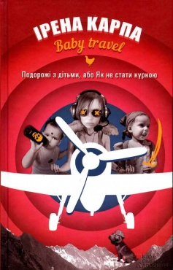
Ось що про свій твір каже сама Ірена: «Baby Travel…» – це такий собі веселий нон-фікшн про емпіричний досвід ненормальної мами двох цілком нормальних дітей. Це книга про те, як не боятися: нового досвіду, пересувань, культурних експірієнсів, самого себе. Тут вистачає і пригод, і практичних порад, і суспільно-культурних розвідок. Починаючи від скалолазання в Ліхтенштайні за два тижні до пологів і далеко не закінчуючи поїздкою до Індії з малюками віком 1,5 і 2,5 років.
З першої сторінки «Baby travel» Карпа міцно візьме вас за руку і проведе своїми подорожами індійським штатом Керала, Непалом, Барселоною, Парижем і Балканами. І попутно розкаже про секрети виживання і мандрування з дітьми: «морозиво – лише в тон одягу», «не відкладайте життя на тоді, коли діти виростуть» і «чим менше дитинка, тим легше вона мандрує»). В результаті отримуємо напрочуд атмосферну, веселу, а головне, мотивуючу книжку.
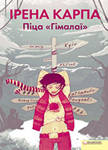
Карпа, І. І. Піца "Гімалаї" [Текст] : роман / І. Карпа. - Харків : Клуб сімейного дозвілля, 2011. - 397 с.
Карпа каже : «Ідея книги виникла під час мого першого великого гімалайського походу, на межі двох Мустанґів, Нижнього і Верхнього, коли ми, намагаючись втрима -тися на ногах, проходили Долиною вітрів до Чорної ріки. Я наче побачила фінальну сцену фільму, який колись знімуть за цим, тоді ще не початим, романом. Нотатки до неї я збирала по всій Азії, від М’янми до Лаосу й Бутану, тому географія подій вийшла радше містичною, ніж фактичною… 150 кілометрів пішки, нелегально перейдений кордон із Тибетом, відсвяткований на льодовику юбілей і фактично готовий текст».

Література
Герасим'юк, Ольга. Ірена Карпа. "Піца "Гімалаї" [Електронний ресурс] / Ольга Герасим'юк // ВВС Україна .- Електрон. текст.- Режим доступу: http: // bbc.com/ ukrainian/entertainment/2011/12/111208_book_intro_karpa_it.shtml/ .- Загол. з екрану.- Мова: укр.- Перевірено: 15.12.2017.
Голобородько, Ярослав. Літературний екстрім: Карпа, Пиркало / Ярослав Голобородько // Укр. мова та л-ра. - 2009. - 19 квіт./26 квіт. (№ 17/19). - С.61-63.
Стусенко, Олександр. Неприємна сподіванка [Електронний ресурс] / Олександр Стусенко // ЛітАкцент .- Електрон. текст.- Режим доступу: http: // litakcent. com/ 2011/10/12/nepryjemna-spodivanka/ .- Загол. з екрану.- Мова: укр.- Перевірено: 15.12.2017.
Чарівна гора Ірени Карпи [Електронний ресурс].- Електрон. текст.- Режим доступу: http: // ukrclassic.com.ua/katalog/k/karpa-irena/2834-irena-karpa-pitsa-gimalaji / .- Загол. з екрану.- Мова: укр.- Перевірено: 15.12.2017.
Ірванець, О. Молоді та наймолодші [Текст]: [Соколян М., Карпа І.: розмови, критика, оповідання] / О. Ірванець // Україна. - 2008. - № 3. - С.96-107.
Славінська, І. Солодкий вересень [Текст]: [Рец. на кн.: Андрухович С. "Фелікс Австрія". Карпа І. "Baby Ttravel. Подорожі з дітьмми, або Як не стати куркою". Михед О. "Понтиїзм". Чупа О. "Бомжі Донбасу"] / І. Славінська // Шо™. - 2014. - № 9/10 ( сент.- окт.). - С.92-95.
Требуня, Влад. Ірена Карпа: «Я не з тих мам, які репетують, буцімто їхні діти не знати які виняткові» [Текст] / Влад Требуня // Галицький кореспондент. - 2014. – 11 лип.
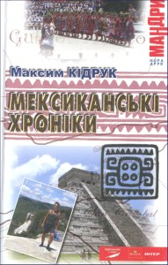
Улюра, Ганна. Читво для порозуміння поколінь [Електронний ресурс] / Ганна Улюра // Вarabooka .- Електрон. текст.- Режим доступу: http: // barabooka.com.ua /chitvo-dlya-porozuminnya-pokolin/ .- Загол. з екрану.- Мова: укр.- Перевірено: 15.12.2017.
Максим Кідрук
Серед українських письменників найбільш активно використовує жанр тревелогу Максим Кідрук.
Максим Іванович Кідрук (нар. 1 квітня 1984, Володимирець Рівненської області) — український письменник, мандрівник. Загалом побував більше ніж у 30 країнах, серед яких Танзанія, Мексика, Еквадор, Перу, Китай, Чилі, Бразилія, Ангола, Намібія, Нова Зеландія та інші.
«Мексиканські хроніки», «Подорож на Пуп Землі», «Любов і піраньї», «На Зеландію!» – книги, написані на основі мандрівок автора до віддалених, екзотичних і майже незвіданих для пересічного українця країн.
Кідрук, М. Мексиканські хроніки. Історія однієї Мрії [Текст] : роман / М. Кідрук. - К. : Нора - Друк, 2009. - 304 с. - (Мандри).
Влітку 2008 року Максим Кідрук вирушив у тривалу подорож Мексикою. Вона стала його першою великою мандрівкою за океан. Свої пригоди в цій далекій країні він описав в книзі «Мексиканські хроніки. Історія однієї Мрії», яка у 2009 здобула ІІ премію на конкурсі «Коронація слова».
Вже в першому тревелозі, помітний особливий авторський стиль Кідрука. Він пише детально, але не затягнено, відверто, з гумором, зі здоровою самоіронією і самокритикою.
“Мексиканські хроніки” – не простий путівник, а радше – подорожній щоденник, усі пригоди в якому описані настільки емоційно й кумедно, що часом просто неможливо стриматися від реготу. Треба віддати належне авторові – адже посміятися над самим собою насмілиться далеко не кожен, а тим більше – поділитися з читачами історією своїх поневірянь (часом смішних, а часом і небезпечних).
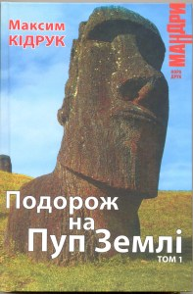
Кідрук, М. Подорож на Пуп Землі [Текст] : роман / М. Кідрук. - Х. : Клуб сімейного дозвілля, 2016. - 368 с. : іл.
Чи знаєте ви, де розташований Пуп Землі?
Те Піто о Те Хенуа, що у перекладі з рапануйської мови означає «Пуп Землі», — це найбільш далекий та неприступний шматок суші, відомий сучасному світові під назвою Рапа Нуї або острів Пасхи. Він віддалений від найближчої землі (узбережжя Чилі) на 4000 кілометрів. Цей крихітний острівець, загублений у південній частині Тихого океану, попри нікчемні розміри та повну ізоляцію від решти світу, колись давно став домівкою для однієї з найбільш загадкових цивілізацій в історії людства. Невелика групка людей на абсолютно безплідному острові розвинула культуру, рівної якій годі шукати у древньому світі.
Мандрівники раз у раз потрапляють у якісь халепи та небезпечні авантюри. То вони ледь не гинуть у сніговій бурі на найвищому діючому вулкані світу – Котопаксі, який знаходиться в Еквадорі – царстві вулканів. То стикаються зі справжніми розбійниками при перетині кордону до Перу. То застрягають машиною у найсухішій пустелі Атакама в Чилі. Та незважаючи ні на що, хлопці не відступають від своєї мети, більше того – опинившись одного разу на краю прірви, вони знову й знову заглядають в ущелину, захоплені відчуттям ризику й небезпеки. Вистачає у їхній мандрівці і гумору: кумедні ситуації, в які вони потрапляють, цікаві неординарні люди, з якими випадає знайомитися, та й, врешті-решт, дотепи й жарти самих Максима та Яна – все це змусить вас не раз усміхнутися, а то й просто-таки заходитися від сміху.
Переконливості та – що найважливіше – інформативності книгам додають своєрідні допоміжні матеріали: коротенькі історичні та географічні довідки, пояснення, карти, схеми, фотографії. Автор ділиться із зацікавленими читачами навіть списком літератури, проглянувши який, мимоволі ловиш себе на думці, що твоя книжкова мандрівка тільки починається… І хоча всі ці матеріали є лише додатковими елементами розповіді, вони не залишаються поза увагою, радше навпаки. Саме за допомогою додатків ви зможете дізнатися про те, як інки будували Мачу Пікчу – «місто в небесах», як іспанці завоювали Перу та зруйнували велику Імперію Інків, забравши в них 6000 кг золота (!), ознайомитися з коротким словником мови рапануї та побачити кам’яних велетнів моаі, а також усе, принаймні більшість того, що по-справжньому вразило б вас, якби ви були на місці автора.
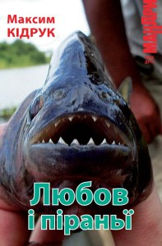
Кідрук, М. Любов і піраньї [Текст] : роман / М. Кідрук. - Х.: Книжковий клуб "Клуб Сімейного Дозвілля", 2017. - 288 с.: іл.
«Любов і піраньї» — роман з подвійним happy end’oм, продовження мандрівної епопеї Максима Кідрука. Це суміш пригод, цікавих фактів та живого гумору, з легкими вкрапленнями нещасливої «love story», що закінчується феєричною авантюрою, під час якої автора ледь не з’їдають піраньї…Книга створена на основі реальної історії не дуже вдалого кохання, що, втім, призвело до дуже вдалої мандрівки Бразилією в непролазних нетрищах Пантаналу — безлюдної та дикої країни ягуарів.
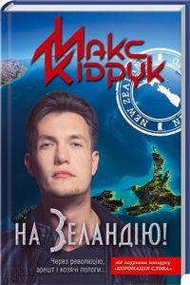
Кідрук, М. На Зеландію! [Текст]: роман / М. Кідрук. - Х.: Клуб сімейного дозвілля, 2014. - 256 с.: іл.
На початку лютого 2011 року радіостудія «The Rock FM» (Нова Зеландія) оголосила серед слухачів конкурс «Win a Ukrainian Wife» («Виграй українську дружину»). Студія зобов`язалась оплатити переможцю переліт і двотижневе перебування в Україні, а також надати необхідні кошти для того, щоб... порозважатися з нашими красунями. У відповідь Сергій Притула задумав акцію «На Зеландію!» і запропонував відрядити туди людину, яка популярно роз”яснить, що Україна — не бордель. Такою людиною і став Макс Кідрук.
У книжці розповідається про його пригоди в революційному Каїрі, де над головою свистять гумові кулі й розсікають повітря F-16, про зустріч з корум- пованими чиновниками в Дамаску, яка, на щастя, закінчилася добре, і про подорож до Нової Зеландії, де тепер точно знають, що Україна — це держава, яку варто шанувати.
Література
Багацька, Любов. Коли від кохання тікаєш на вірну смерть [Текст] / Л. Багацька // День. - 2012. - № 149/150 (23-24 серп.). - С. 23.
БондаренкоТ. С. Індивідуальний стиль Макса Кідрука [Текст] / Т. С. Бондаренко // Молодий вчений. –2013. –№2 . – С. 54–57.
Васильєва О. Г. Авторське «Я» в «Мексиканських хроніках» М. Кідрука [Текст]: лінгвокогнітивний аспект / О. Г. Васильєва // Вісник ЛНУ ім. Т. Шевченка. Філол. науки. –2010. –№13, ч. 2. – С. 81–88.
Дем'янчук, Богдан. Подорожі як література [Текст] / Богдан Дем'янчук // Україна молода. - 2009. – 7 листоп.
Капшук Ж. Українське дослідження «Краю Землі» [Текст] / Жанна Капшук // Друг читача. –2010. – №21. – С. 8.
Кідрук М. «Вибираю найекстремальніші мандрівки» [Текст] : [бесіда з письменником-мандрівником Максом Кідруком / записав Володимир Коскін] // Демократ. Україна. –2010. – 9 лип. (№28). – С. 17.
Кідрук, М. Мексиканські хроніки: фрагменти роману / М. Кідрук // Дніпро. - 2009. - № 5. - С. 7-22.
Кідрук, М. Чорне золото Мексики, або як усе починалось: хуліганське оповідання / М. Кідрук // Дніпро. - 2010. - № 4. - С. 16-50.
Кідрук, М. Навіжені: 15 років назад [Текст] / М. Кідрук // 20 письменників сучасної України / упоряд. О. В. Красовицький. - Х., 2011. - С. 158-206 .
Кідрук, М. Сучасна мандрівна проза в Україні [Текст] / М. Кідрук // Дніпро. - 2010. - № 10-11. - С.104-105.
Кідрук М. «Я був першим українцем на острові Пасхи» [Текст] : [бесіда з Максом Кідруком / записала Наталія Нікітіна] // Високий Замок. –2009. –12–13 груд. – С. 16.
«Мексиканські хроніки» Максима Кідрука: квест по-українськи [Текст] // Сучасна українська белетристика: координати «Коронації слова» : монографія / [авт. кол.: ФілоненкоС. та ін.]. – Миколаїв : Іліон, 2014. –С. 282–295.
Самчинська Т. Мексиканські пригоди українського мрійника [Текст] / Тетяна Самчинська // Друг читача. –2009. –№21. –С. 2.
Шубін, Борис. Тревелог: література завзятих мандрівників [Текст] / Борис Шубін // Дніпро. - 2016. - № 8/9. - С. 150-154.
Шутяк Л. «Новий журналізм» в українській і польській традиції [Текст] : [у т. ч. на прикладі творів М. Кідрука «Подорож на Пуп Землі», «Мексиканські хро- ніки»] / Л. Шутяк // Діалог. – 2012. – Вип. 15. –С. 351–360.
Богдан Логвиненко
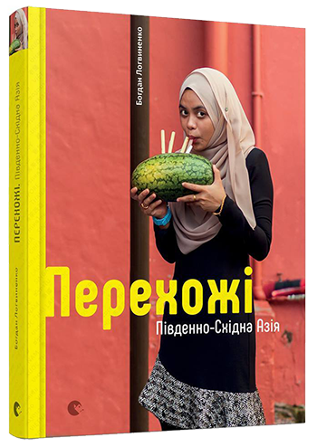
Логвиненко Богдан Анатолійович ( нар. 22 жовтня 1988, Київ) — український письменник, журналіст, телеведучий, літературний критик, редактор, громадський діяч.
Його туристичний досвід винятковий, адже за плечима Богдана навколосвітня подорож і понад півсотні країн. Особлива цінність цього досвіду у сміливості, щирості й невибагливості мандрівника, у невтомному рухові вперед і спраглій необхідності заводити випадкові знайомства. Зрештою, кожна людина — це Всесвіт, і найліпше свої таємниці цей Всесвіт розкриває перед незнайомцем.
Логвиненко, Б. Перехожі. Південно-Східна Азія [Текст] / Б. Логвиненко. - Львів. : Видавництво Старого Лева, 2016. - 320 с.
Ці короткі історії — наче портрети тих, кого автор зустрічає під час своєї подорожі Таїландом, Лаосом, В’єтнамом, Малайзією та Сінгапуром. Портрети людей живих і справжніх — без прикрас, без вигадок і художніх метафор. Портрети прості і спонтанні. Тут корінні мешканці і туристи, індійські студенти і в’єтнамські мільйонери, типові таксисти і нетипові власники кафе. Усі, чиїми очима дивиться мандрівник, усі, чиїми вухами він слухає. Ті, ким захоплюється, ті, кому дивується, ті, яких не розуміє. Ті, які його обдаровують — і, може, він сам не знає, хто більше: старий дисидент, який дає цінні поради про життя, чи десятирічний хлопчик, що не боїться розповідати про свої мрії...

Література
Богдан Логвиненко «Перехожі» [Електронний ресурс] // Читомо.- Електрон. текст.- Режим доступу: http: //chytomo.com/texts/bogdan-logvinenko-perexozhi/ .- Загол. з екрану.- Мова: укр.- Перевірено: 15.12.2017.
Каплюк, Катерина. Автостопом «від Сени до Дону», або Чим Європа відрізняється від України[Електронний ресурс] /Катерина Каплюк .- Електрон. текст.- Режим доступу: http: // dw.com/uk/автостопом-від-сени-до-дону-або-чим-європа-відрізняється-від-україни/a-15250953-1 / .- Загол. з екрану.- Мова: укр.- Перевірено: 15.12.2017.
Логвиненко, Богдан. Історії із джунглів [Текст] : дорожні нотатки / Богдан Логвиненко // Дніпро. - 2015. - № 4/6. - С. 78-89.
Рафеенко, Владимир. Страна на разломе. Как Богдан Логвиненко знакомит украинцев с Украиной [Текст] / Владимир Рафеенко // Фокус. - 2016. – 15 авг.
Тарасова, Дар” я. Як кинути все і вирушити у подорож. Історія мандрівника Богдана Логвиненка [Електронний ресурс] /Даря Тарасова // Еспресо.- Електрон. текст.- Режим доступу: http: //espreso.tv/article/ 2016/09/06/ bogdan_logvynenko/ .- Загол. з екрану.- Мова: укр.- Перевірено: 15.12.2017.
Требуня, Влад. Богдан Логвиненко: «Наші поїздки – це не “тури-путівки”, це справжні мандри й пригоди» [Текст] / Влад Требуня // Галицький кореспондент. - 2013. – 1 листоп.

Богдан Ославський
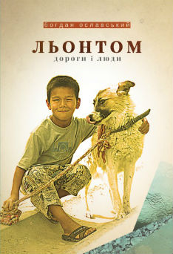
Богдан Ославський – письменник, поет, журналіст (нар. с. Велика Кам’янка неподалік Коломиї, Івано-Франківська обл.). Проїхав пів-Центральної Азії, пройшов пів-Карпат, врешті замешкав в Івано-Франківську. Мріє покінчити з автостопом і перейти до подорожей на вітрильнику.
Ославський, Богдан. Льонтом [Текст] / Богдан Ославський. — Брустурів: Дискурсус, 2015. – 320 с.
Книга складається з 15 коротких історій про різні міста і села, які автор відвідує разом із дружиною Ланкою. Лейтмотивом видання є слова одного з персонажів книги: «дорога сама приведе». І наших героїв вона приводить у Казахстан, Узбекистан, Таджикистан і Киргизстан.
Льонтом – ходити без діла, вештатися, валандатися. Так кажуть у Великій Кам’янці, де почалася дорога Богдана Ославського. Вона привела його від київських електричок через кубанські рівнини й гори Кавказу, піски Кизилкумів і Каракумів, базари Самарканда та Бухари, через Ферганську долину знову до України. З рюкзаком, спанням на узбіччях у наметі й готуванням їжі на газовому пальнику. З радістю приймати дароване, ділитися і довіряти.
Разом з тим проза Богдана Ославського – більше ніж опис побаченого й почутого. Метою Богдана Ославського є спроба показати те загальнолюдське, що єднає всі нації, незалежно від країн, в яких вони проживають. І якщо книга хоча б трохи наблизить вас до розуміння, що кордони – лише у наших головах, значить, авторові це вдалося. Подорож “льонтом” — без великої мети і не для подвигу, можливо, лише заради того, щоб зрозуміти, що “сонце і місяць одні, де б ти не був”.
Література
Богдан Ославський [Електронний ресурс] // LiveLib.- Електрон. текст.- Режим доступу: http: // www.livelib.ru/author/660215/top-bogdan-oslavskij/ .- Загол. з екрану.- Мова: укр.- Перевірено: 13.12.2017.
Ряховська, Антоніна. «Льонтом» – подорож не тільки іншими країнами, а й життям, думками письменника"[Електронний ресурс] / Антоніна Ряховська // Буквоїд.- Електрон. текст.- Режим доступу: http: //bukvoid.com.ua/ reviews/ books/ 2015/12/16/073415.html/ .- Загол. з екрану.- Мова: укр.- Перевірено: 13.12.2017.
Ткачик, Наталя. Богдан Ославський: Льонтом світами[Електронний ресурс] / Наталя Ткачик // Галицький кореспондент.- Електрон. текст.- Режим доступу: http: //gk-press.if.ua/x22775 / .- Загол. з екрану.- Мова: укр.- Перевірено: 13.12.2017.
Шутяк, Лілія. Кордони – в головах[Електронний ресурс] / Лілія Шутяк // ЛітАкцент.- Електрон. текст.- Режим доступу: http: //litakcent.com/2015 / 12 / 09/ kordony-v-holovah / .- Загол. з екрану.- Мова: укр.- Перевірено: 13.12.2017.

Володимир Панченко
Володимир Євгенович Панченко (2 вересня 1954, село Демидівка Любашівського району Одеської області) — український літературний критик, літературознавець, письменник, автор відомих статей, монографій, підручників на літературну та історичну тематику, професор Національного університету «Києво-Могилянська академія», доктор філологічних наук, член Національної спілки письменників України.
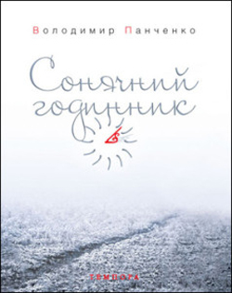
Панченко, Володимир. Сонячний годинник [Текст] / Володимир Панченко. — К.: Темпора, 2013. — 416 с.
«Сонячний годинник» – книга сучасного пілігрима, якому в подорожах по Україні відкриваються історії «знайомих незнайомців» із XVII-XXI століть. Їх імена переважно відомі, проте чимало життєвих сюжетів і «зигзагів» доль залишаються прикритими пеленою часу. Двадцять чотири розповіді, вміщені в книзі, покликані максимально наблизити небайдужих читачів до тих місць, із якими й пов’язана неповторна драматургія життя людей, вартих уваги нащадків. А щедра добірка ілюстрацій допоможе зримо уявити все те, про що оповідає автор – мандрівник і дослідник.
Це історико-культурологічні й літературні мандрівки автора різними куточками України у ті місця, де народилися або мешкали відомі постаті, які залишили свій слід у часі: Є. Чикаленко, М. Костомаров, І. Мазепа, Л. Костенко, А. Ахматова, Н. Кобринська та багато інших. Матеріал книги збирався протягом багатьох років. Географія подорожей теж досить різноманітна – від Чернігівщини і Слобожанщини до Буковини.
Література
Дзюбак А. Сонячні мандрівки від Володимира Панченка [Текст] / А. Дзюбак // Нова газета. - 2013. - 31 жовт. - С. 15.
Ільницький М. Пілігрим під «Капелюшком» сонячного годинника [Текст] / М. Ільницький // Ку’єр Кривбасу. - 2014. - № 299. - С. 267-274.
Клочек, Г. Праця, осяяна талантом [Текст]: до 50-річічя Володимира Панченка / Г. Клочек // Дивослово. - 2004. - № 9. - С. 74-75.
Любарський Р. Сонячний годинник не зупинити [Текст] / Р. Любарський // Народне слово. - 2013. - 31 жовт. - С. 10.
Момот Л. Володимир Панченко: «У подорожах мене найбільше цікавлять історії людей, переплетіння доль» [Текст] / Л. Момот // Народне слово. - 2006. - 14 груд. - С. 4.
Пастух, Тарас. Володимир Панченко: "Потреба висловлюватися про прочитане - вічна" [Текст] / Т. Пастух // Мандрівець. - 2014. - № 5. - С. 9-11.
Сидорова, Олена. Володимир Панченко презентував нову книгу у Кірово -граді[Текст] / Олена Сидорова // Кіровоградська правда. - 2013. – 29 жовт.
Соловей, Елеонора. Cонячний годинник професора Панченка [Текст] / Елеонора Соловей // Україна молода. - 2014. – 4 верес.
Федорчук, Юрій. Сонячний пілігрим[Текст] / Юрій Федорчук // Одеські вісті. - 2014. – 4 верес.
Тарас Прохасько
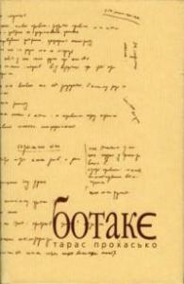
Тарас Богданович Прохасько (нар. 16 травня 1968, Івано-Франківськ) — сучасний український письменник, журналіст, один із представників станіславського феномену.
Прохасько, Тарас. БотакЄ[Текст] / Тарас Прохасько. – Івано-Франківськ: Лілея-НВ, 2010. – 432 с.
Твори Прохаська по-душевному просто і тепло передають атмосферу сіл, містечок і міст Галичини, Карпат і Буковини такою, якою вона є. Географія майстерно змішується з часом та характерами простих і складних героїв з рідної для письменника землі. Після тихого і повільного прочитання до думок і рефлексій Прохаська про Галичину вже нічого додати, Бо так воно Є…
Література
Антипович Т. Територія спокійного мислення [Текст] / Т.Антипович // Книжник review. — 2001. — Ч.21.
Гаврилів Т. Топографія сучасної української прози [Текст] /Т.Гаврилів // Гаврилів Т. Знаки часу: спроба прочитання. — Івано-Франківськ, 2001. — С.175-184.
Ірванець, О. Іздрик і Прохасько - два стовпи "Станіславівського феномена" [Текст] / О. Ірванець // Україна. - 2008. - № 9. - С.128-141.
Прохасько, Т. Порт Франківськ [Текст] / Т. Прохасько. - Івано- Франківськ : Лілея-НВ, 2006. - 48 с.
Прохасько, Тарас. Відчуття присутності. Ботакє [Текст] / Тарас Прохасько // Приватна колекція: вибр. укр. проза та есеїстика кінця ХХ ст. - Л., 2002. - С.536-559.
Прохасько, Т. Простий [Текст]: [Прохасько Т. розповідає про літературність життя, анархію та свободу] / Т. Прохасько // Шо. - 2017. - № 3/5 ( март- май). - С.20-25.
Прохасько Т. FM «Галичина» [Текст] / Т. Прохасько. - Івано-Франківськ : Лілея-НВ, 2001. - 52 с.
Трінчій В. Антигравітація [Текст] / В.Трінчій // Критика. — 2002. — Ч. 1-2.
Харчук, Р. Стильові особливості прози "станіславського феномену" [Текст] : Ю. Андруховича, Ю. Іздрика, Т. Прохаська / Р.Харчук // Бібліотечка Дивослова. - 2007. - № 7. - С.2-31.
Харчук, Р.Б. Тарас Прохасько: ботанік, який став письменником [Текст] / Р.Б. Харчук // Харчук Р.Б. Сучасна українська проза: постмодерний період. – К., 2011. – С.168-179.
Чекай О. Життєстійкі ефемериди [Текст] / О.Чекай // Книжник review. — 2002. — Ч.4.

Ірен Роздобудько
Ірен Роздобудько (нар.3 листопада 1962, Донецьк) — українська журналістка, письменниця, сценаристка, поетеса.
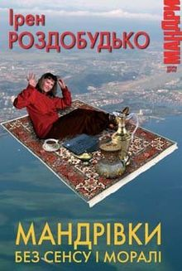
Роздобудько, І. Мандрівки без сенсу і моралі [Текст] : [дорожні нотатки] / І. Роздобудько. - К. : Нора-Друк, 2011. - 192 с. - (День Європи).
Ірен Роздобудько не любить «туризму у чистому вигляді, не любить ходити в юрмі», тому часто проти ночі, не боячись, сама бреде незнайомими вулицями «на світло», так наче її «веде якась сила, як віслюка — морквина» й помічає геть «непоказні речі», що справляють на неї незабутні враження. А ще вона любить число «10», тому й описала подорожі саме до стількох країн. Зокрема це Фінляндія, Швеція, Хорватія, Єгипет, Малайзія, Греція, Чехія, Америка, Ізраїль та Мальта.
Десять історій про десять країн із додатками для гурманів, в яких містяться рецепти іноземних страв, які можна приготувати в наших домашніх умовах. Читаючи про Фінляндію, можна отримати відповідь на наступні запитання: чому фіни – люди незворушні та неемоційні; через що фінська мова – одна з найскладніших у світі; з якого дива там більше приділяють уваги повітрю, ніж економіці? У історії про Америку йдеться про постраждалих жінок, наших землячок, що їдуть за кордон у пошуках роботи й зникають безвісти. І такі подробиці авторка дала про кожну країну, в якій побувала.
Література
Герасименко, Н. Особливості творчої манери Ірен Роздобудько[Текст] // Слово і час. - 2005. - № 11. - С.36-39.
Голобородько, Я. Літературна емісія Ірен Роздобудько [Текст] / Я. Голобо -родько // Київська Русь. - 2007. - № 11. - С.173-180.
Джугастрянська, Ю. Ірен Роздобудько: коли жінка - поет[Текст] / Ю. Джугастрянська // Дивослово. - 2009. - № 1 . - С. 59-61.
Дудченко, Людмила.«Мандрівки без сенсу і Моралі» Ірен Роздобудько в дискурсі травелога [Текст] / Людмила Дудченко // Образ. - 2016. – Вип.4. - С. 15-21.
Моштаг, Євгенія. Метафора як засіб репрезентації знань про світ у мандрівній прозі Ірен Роздобудько/ Євгенія Моштаг // Вісник Харківського національного університету імені В. Н. Каразіна. Сер. : Філологія. — 2016. — № 74. — С. 176—180.
Скуратівська, Ярина. Ірен Роздобудько: Я відчуваю себе не так відомою, як потрібною [Текст] / Я. Скуратівська // День. - 2012. - № 28/29 (17-18 лют.). - С. 23.
Соколовська Ю. С. Особливості жанрових трансформацій прози Ірен Роздобудько[Текст] / Ю. С. Соколовська // Вісник Харківського національного університету імені В. Н. Каразіна. Сер. :Філологія. – 2014. – № 1107. – Вип. 70. – С. 176–180.
Шубін, Борис. Тревелог: література завзятих мандрівників [Текст] / Борис Шубін // Дніпро. - 2016. - № 8/9. - С. 150-154.
Микола Рябчук
Микола Юрійович Рябчук (27 вересня 1953, Луцьк) — український журналіст, публіцист, поет, прозаїк, перекладач, колумніст.
Рябчук, Микола. Сад Меттерніха[Текст] / Микола Рябчук . – Львів: Класика, 2008. – 302 с.
Книжка Миколи Рябчука вміщує тексти, писані ним упродовж майже п’ятнадцяти років (десь від середини 1990-х). Вони постали з різних приводів, у різний час і в різних місцях, але об’єднані, як сказано на початку, «спільною темою, спільним сюжетом і, звичайно, спільним героєм».
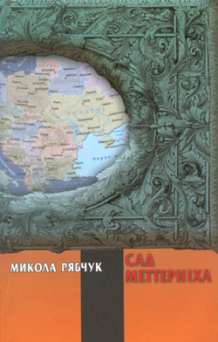
«Сад Меттерніха» з’явився як «наслідок інтенсивних пересувань у просторі, але також – не менш інтенсивних пересувань у часі». Власне, досвід мандрів, перебування в різних країнах (Польщі, Словенії, Франції, Австрії, Угорщині, Америці, зрештою, Україні) та «пересування» поміж ними є першим і найочевиднішим спільним сюжетом усіх есеїв. Інший, хоч і глибше захований, стосується вже цілком конкретної ділянки земної кулі, до якого належить Україна. І, як завжди, писання про цю частину великого континенту не може обмежитися суто географічними спостереженнями. «Плекання Європи в собі, засвоєння її підставових цінностей, опанування внутрішньої свободи й символічне прилучення до європейського “саду”», – так Микола Рябчук визначає не просто сюжет, а й головну «інтригу» книжки.
Література
Грабовський, С. Креоли, креоли, навкруг самі креоли... [Текст] / С. Грабов -ський // Сучасність. - 2001. - № 10 . - С. 68-77.
Родик, Костянтин. Рябчукова Атлантида, звідки сучасний літмейнстрим [Текст] / Костянтин Родик // Україна молода. - 2016. - № 90 (20 лип.). - С. 13.
Рябчук, М. Із "Книги мандрів" [Текст] / М. Рябчук // Всесвіт. - 2007. - № 9-10. - С. 159-163.
Рябчук, саторі і література [Текст] // Москалець, К. Гра триває: літературна критика та есеїстика. – К., 2006. – С.150-171.
Свято, Роксоляна. Сад без огорож[Електронний ресурс] / Роксоляна Свято // ЛітАкцент.- Електрон. текст.- Режим доступу: http://litakcent.com /2008/12 /26/ sad-bez-ohorozh / .- Загол. з екрану.- Мова: укр.- Перевірено: 14.12.2017.
Сливинський, Остап. Сад усередині[Текст] / Остап Сливинський // Укр. журнал. - 2009. - №5.
Юферева, Олена. Ментальне пограниччя в авто етнографічній перспективі [Текст]: («Сад Меттерніха» Миколи Рябчука) / Олена Юферева // Вісник Львівського університету.- 2014.- Вип.60.- С.316 - 322.

Людмила Таран
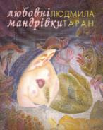
Людмила Василівна Таран (нар. 2 березня 1954 р., смт. Гребінки Київської області Васильківського району) — сучасна українська поетеса, прозаїк, літературознавець, журналістка.
Таран Л. Любовні мандрівки [Текст] : новели. подорожні нотатки / Л. Таран. – К.: Факт, 2007. – 240 с.
Людмила Таран у прозовій книжці розвиває наскрізний мотив мандрів, що віддзеркалюють еротичні та екзистенційні пошуки. У подорожах до глибини своєї суті завжди є містичні моменти, чого не оминула й авторка новел. Її мандрівні нотатки (Велика Британія, Іспанія, Португалія, Україна, Франція, Швейцарія тощо), окрім пізнавальної інформації, несуть ту суб’єктивність, яка спонукає вирушити в дорогу. Рух, мотив дороги, мандрівки, пошуку втраченого або того, що дуже бракує жінці, повсякчас супроводжують новели автора. Назви окремих творів теж указують на внутрішній (душевний, психологічний) і зовнішній (географічний) рух: «Любовна мандрівка до Парижа», «Подорож – це дорога додому» , «У гості до батька птахів». А чого варті мандрівні нотатки автора, де описуються країни Європи! Змалювавши певні типи жінок, письменниця об‘єднала їх образи спільними рисами, однією з яких є відчуття подорожі крізь життя, по життю.
Література
Дубинянська, Яна. Людмила Таран: «Ми так мало про себе знаємо…» [Електронний ресурс] / Яна Дубинянська // ЛітАкцент .- Електрон. текст.- Режим доступу: http://litakcent.com/2010/05/25/ljudmyla-taran-my-tak-malo-pro-sebe-znajemo/ .- Загол. з екрану.- Мова: укр.- Перевірено: 19.12.2017.
Таран, Людмила. Жіночі історії від Людмили Таран [Текст]: [Інтерв'ю з поетесою Л. Таран] / Л. Таран // Сучасність. - 2007. - № 8. - С. 139-149.
Тарасюк, Галина. Провокація коштовних почуттів [Текст] / Галина Тарасюк // Літ. Україна. — 2003. — 9 жовт.
Терен, Тетяна. Людмила Таран: "Моя роль в українській літературі - писати про жінок" [Текст] / Тетяна Терен // Березіль. - 2016. - № 10/12. - С. 98-122.

Антон Фрідлянд
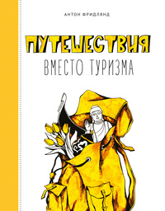
Фрідлянд Антон Вікторович (нар. 19 травня 1976 р. в Києві) — український журналіст, письменник-постмодерніст та сценарист. Закінчив Київський педагогічний університет за спеціальністю філологія. Любить подорожувати, відвідав понад 40 країн світу.
Фридлянд, А. Путешествия вместо туризма[Текст] / А. Фридлянд. - Х.: Vivat, 2016.- 352c.
Трохи історичних відомостей, трохи практичних порад, трохи власного досвіду і «секретних» локацій, про які не згадують туроператори – і перед нами корисна й цікава книжка, яка дасть чітку відповідь на запитання, навіщо їхати в ту чи іншу країну, чим вона особлива, і які неймовірні враження ми можемо звідти привезти.
Найбільш вдалі маршрути, must-see місця, локальні фестивалі, які не можна пропустити, і традиції, які варто пізнати – усе це і не тільки є у книзі Антона Фрідлянда.
Книга складається з двох частин: в одній ідеться переважно про азійські країни, в другій − про країни європейські. Від Камбоджі до Грузії і від Чехії до Нідерландів девіз автора «Екстрім, експромт, експеримент!».
Література
Павленко, Елена. Антон Фридлянд: «Поехать в Европу дешевле, чем зажигать в клубах на курорте» [Електронний ресурс] / Елена Павленко // Kharkiv today.- Електрон. текст.- Режим доступу: http: // 2day.kh.ua/anton-fridlyand-poehat-v-evropu-deshevle-chem-zazhigat-v-klubah-na-kurorte/ .- Загол. з екрану.- Мова: рос.- Перевірено: 14.12.2017.
Терещенко, Екатерина. Интервью с Антоном Фридляндом: о приключениях в литературе и в поездках [Електронний ресурс] / Екатерина Терещенко // lyonl.- Електрон. текст.- Режим доступу: http: //lyonl.com/ru/layfstayl/2017/9/3/intervyu-s-antonom-fridlyandom-o-priklyucheniyakh-v-literature-i-v-poezdkakh / .- Загол. з екрану.- Мова: рос.- Перевірено: 14.12.2017.
Фридлянд, Антон. Малайзия. Когда и зачем туда ехать [Текст] / Антон Фридлянд // Новое время. - 2016. – 4 мая.
Фридлянд, Антон. В долгий путь [Електронний ресурс] / Антон Фридлянд // Заграnица.- Електрон. текст.- Режим доступу: http: //kiev.zagranitsa.com/ article/2912/anton-fridliand-v-dolgii-put / .- Загол. з екрану.- Мова: рос.- Перевірено: 14.12.2017.
Артем Чапай
Артем Чапай — літературний псевдонім Антона Васильовича Водяного ( нар. 2 грудня 1981, Коломия) українського письменника, перекладача, репортера, мандрівника. Артем Чапай півтора року мандрував Америкою. За результатами цієї тривалої подорожі написав свою першу книгу «Авантюра», що вийшла друком у 2008 році.
Три наступні книги поспіль потрапляли до топ-5 конкурсу Книга року Бі-Бі-Сі: «Подорож із Мамайотою в пошуках України» у 2011, «Червона зона» — дебют Артема Чапая в суто художній літературі — у 2014 і «Понаїхали» у 2015.
Чапай, Артем. Авантюра XL [Текст] / Артем Чапай. – Х.: VIVAT , 2017. – 352 с.
«Авантюра» — це півтора року реальних мандрів автостопом, без грошей, без плану й деколи без необхідних документів. Кинувши роботу й навчання, український студент Могилянки їде «дизелями до Нью-Йорка», а далі, заробляючи на дорогу під час подорожі, проїжджає Мексикою, Кубою, Ґватемалою, Гондурасом, Сальвадором, Нікараґуа. Він знайомиться з десятками чудових людей, знаходить близьких друзів, завдяки дорозі по-новому розуміє світ, та й самого себе. В «Авантюрі» є класичні sex, drugs, rock’n’roll, а написано її в експериментальному стилі, з відчутним впливом інтернету й молодіжного сленгу.
В «Авантюрі XL» ви знайдете дуже живі замальовки із життя мексиканців, белізців, кубинців. Того життя, яке не показують звичайним туристам (наприклад, як працює кубинська міграційна служба і як виглядає тамтешня тюрма). Цікаві антропологічні спостереження, невідомі факти з побуту, суспільного устрою й історії екзотичних для нас країн, — це те, за чим можна і варто полювати на сторінках «Авантюри».
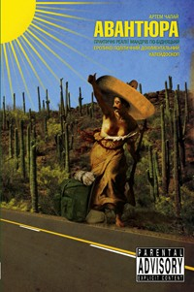
Чапай, Артем. Авантюра: Практичні реалії мандрів по-бідняцьки [Текст] / Артем Чапай . – Х.: Sky Country , 2008. – 240 с.
Цю книжку написано справжнім героєм-коханцем. Нові жінки для нього – як нові гори, нові гори – наче нові жінки, при цьому, як і кожен класичний герой-коханець, він вірить у власну щирість, підкуповує наївністю, захлинається романтизмом, прагне врятувати світ і чітко знає, як це зробити. Слухати розповіді про подорожі – також досвід. А досвід не буває зайвим.

Чапай, Артем. Подорож із Мамайотою в пошуках України[Текст] / Артем Чапай. – К.: Нора-Друк, 2011. – 272 с.
Майже два місяці Артем Чапай провів за кермом мотоцикла, мандруючи Україною – від Коломиї до Луганська і назад. Зустрічним людям він ставив два запитання: «Про що ви мрієте?» та «Що для вас значить Україна?». Як відповідали на них звичайні громадяни, що трапилися Чапаю на довгій дорозі через Галичину, Буковину, Поділля, Черкащину, Київ, Полісся, Сіверщину, Слобожанщину, Донбас, Запоріжжя, Крим і Одещину, а також про пригоди автора під час подорожі ви дізнаєтеся, прочитавши цю книгу.
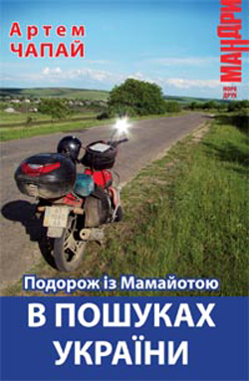
Література
Куликов, Андрій. Артем Чапай. "Подорож із Мамайотою у пошуках України"[Електронний ресурс] / Андрій Куликов //ВВС Україна.- Електрон. текст.- Режим доступу: http: // www.bbc.com/ ukrainian/entertainment /2011/ 12/ 111212_book_intro_chapay_it/ .- Загол. з екрану.- Мова: укр.- Перевірено: 13.12.2017.
Лащенко, Сергій. Подорож з Мамайотою, або як Артем Чапай пізнавав Україну[Текст] / Сергій Лащенко // Кримська світлиця. - 2011. – 11 листоп.
Мишанич, Ярослав. Сповідь мандрованого дяка [Текст]: Артем Чапай. "В пошуках України" [Текст] / Ярослав Мишанич // Слово і час. - 2012. - № 6. - С. 92-93.
Паранько, Юліана. Історійка про мандри по-бідняцькому [Електронний ресурс] / Юліана Паранько // Буквоїд.- Електрон. текст.- Режим доступу: http: // bukvoid. com.ua/reviews/books/2008/12/18/105533.html/ .- Загол. з екрану.- Мова: укр.- Перевірено: 13.12.2017.
Пелюшенко, Оксана. Артем Чапай "Авантюра XL"[Електронний ресурс] / Оксана Пелюшенко // Читай ua.- Електрон. текст.- Режим доступу: http: // chytay-ua.com/blog.php?id=467 / .- Загол. з екрану.- Мова: укр.- Перевірено: 13.12.2017.
Рафеенко, Владимир. В региональные стереотипы верят те, кто не путешествует по Украине [Текст] / Владимир Рафеенко // Фокус. - 2016. – 15 авг.
Шокало, Марта. Артем Чапай: "Я місяць жив у кіоску, в якому працював" [Електронний ресурс] / Антоніна Ряховська // Буквоїд.- Електрон. текст.- Режим доступу: http: //bukvoid.com.ua/digest//2014/11/13/083934.html / .- Загол. з екрану.- Мова: укр.- Перевірено: 13.12.2017.

Ганна Черінь
Ганна Черінь (справжнє ім'я і прізвище Галина Грибінська, в заміжжі — Паньків; 29 квітня 1924, Київщина — 20 липня 2016) — українська поетеса, прозаїк і літературний критик.
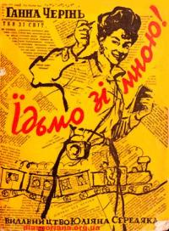
Черінь Г. Їдьмо зі мною! [Текст]: репортажі / Г. Черінь. – Буенос-Айрес: Вид-во Юліяна Середяка,1965. – 225 с.
Перша книжка її тревелогів «Їдьмо зі мною», в якій розповідається про мандрівки авторки від руїн Берліна, через різні штати Америки та провінції Канади — аж до Вашингтона, одразу ж привернула увагу широкої читацької публіки.
Через 25 років невгамовна до новинок та екзотики, неспокійна серцем письменниця видає другу збірку репортажів — «Їдьмо зі мною знову», у яких, як досвідчений спостерігач і психолог, змальовує свої подорожі в досить далекі й екзотичні країни цілого світу: від Гавайських островів через чотири столиці Європи (Париж, Рим, Афіни, Лондон) до Бразилії, Мексики, Японії, Гонконгу, Китаю («Країни Червоного Дракона»), Ямайки, скандинавських країн, Перу, Нового Орлеану (в Америці), Австралії, Фіджі, — й закінчує свої мандри «в пошуках раю на Землі» у Новій Зеландії.
Ганна Черінь. Їдьмо зі мною знов!!! [Текст]: збірка тревелогів/ Г. Черінь. – Об’єднання Українських Письменників «Слово», 1990. – 353 с.
Тревелоги, чи то пак репортажі авторки, настільки барвисті, що того запасу енергії вистачить аж до наступної відпустки. Читаючи кожну оповідь, поринаєш не тільки у описи країн, а також у самобутню культуру кожного континенту, у подібні та протилежні людські долі чи характери, у глибінь світосприйняття тих чи інших націй. Як досвідчений знавець подорожей Ганна Черінь запрошує читача до країни, пояснюючи не тільки особливості географічного положення, а й обґрунтовуючи історичні події, визначні місця та віросповідання різних націй.
Книга відкриває читачеві гібіскові краєвиди Гаваїв, показуючи гарячі звичаї мешканців острова. Далі авторка веде нас до чотирьох столиць: маршрут «Париж – Рим – Атени – Лондон», де кожен може «прогулятися» по «Шемселізе», смакуючи міцною кавою, підійти до вічних стін Колізею, глянути на Акрополь, піти до домівки Шекспіра і навіть відвідати лондонських українців.
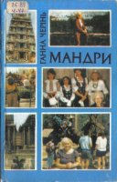
На Новий Рік Ганна Черінь «везе» читачів на величний маскарад у Ріо-де-Женейро, показуючи у краєвидах різницю у відвертості свята і бідності буднів.
Черінь, Ганна. Мандри [Текст]: подорожні нариси / Г. Черінь. - К.: Всесвіт, 1994. - 320 с.
Книга «Мандри» – третя частина подорожей. До неї увійшли нариси, написані у 80–90-х роках. І знову змалювання пейзажів, культур народів видатних місць. Ганна вкраплює в розповіді певні історії з власного життя, порівнює і дає змогу читачеві самому порівняти і зробити певні висновки, в деяких випадках робить авторські висновки. Доповнюють образи фотознімки, вони дають можливість побачити те місце, де побувала Ганна, уявити повну картину дійсності.
Черінь, Ганна. Навколо світу [Текст] : тревелоги, репортажі, вражіння / Г. Черінь. - К. : Всесвіт, 1997. - 376 с.
Ще одна збірка мандрів має назву «Навколо світу». В ній постало питання – навіщо Ганні писати ці збірки? На це питання відповіла сама Черінь у передмові до книги «Навколо світу»: «Пишу з невгамовної жадоби поділитися враженнями й міркуваннями з читачами, чим більше їх, тим краще… Це – не щоденник, що, може, разом зі мною і пропаде, і не лист до однієї тільки особи, – це лист до всіх і всього, лист у вічність, що, може, дійде, а може, й пропаде. Скільки на світі різних країн і країв, скільки різноманітної природи, звичаїв, одеж, що з першого погляду здаються дивними або химерними, а коли приглянешся та зрозумієш, то дивно стає, наскільки все це схоже з власним довкіллям».
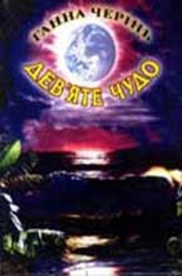
Черінь, Ганна. Дев'яте чудо[Текст] : п'ять подорожніх нарисів/ Г. Черінь. - К.: Юніверс, 2005. - 302 с.
“Дев’яте чудо” – це остання її книга подорожей, що складається зі вступу та п’яти нарисів: “Принцеси на один день”, “Восьме чудо світу”, “Турецький марш”, “Карибські острови” і “Дев’яте чудо”.
У ній описано п’ять подорожей, які Ганна Черінь відбула кораблем із дочкою Інною і чоловіком Степаном. Вона, мандруючи, робила нотатки, потім доповнила їх інформаціями з довідників і видала цікаву книгу, в якій вміщено описи фауни і флори, змальовано заняття і побут населення, історію країни, відмінності й особливості, варті уваги.
Засніжена і закута у броню льоду Аляска в літню пору з’являється у морі екзотичних квітів.
Другий нарис – про подорож через Панамський канал, що має 51 милю довжини, через який пропливає 16 тисяч кораблів щороку.
Г. Черінь знайомить читача з древньою історією Туреччини, описує сучасну Туреччину.
Четвертий нарис “Карибські острови” складається із загального опису відкриття цих островів і 18 описів окремих островів. Всі ці острови різні й цікаві, населення їх живе з туризму.
Передостанній нарис про Венесуелу та її столицю Карас.
Остання подорож Ганни Черінь була в Україну 2000 року. ЇЇ вона описала під назвою «Дев’яте чудо».
Література
Життя і творчість української поетеси і громадської діячки Ганни Черінь: за документами ЦДАЗУ[Текст] / Державна архівна служба України, ЦДАЗУ. – К., 2014. – 506 с.
Зборовський, А. Світові мандри українки з США [Текст] : [Нова книга Ганни Черінь "Дев'яте чудо"] / А. Зборовський // Культура і життя. - 2006. - №9-10(8лют.). - С. 4.
Лущевська, Оксана. «Їдьмо зі мною знов!!!», або Тревелоги від Ганни Черінь[Електронний ресурс] / Оксана Лущевська // Захід - Схід.- Електрон. текст.- Режим доступу: http: //www.zahid-shid.net/index.php?rt = akt&num= 4& start=7 / .- Загол. з екрану.- Мова: укр.- Перевірено: 19.12.2017.
Поклад, Наталка. «Хоч би де ви були, хоч би куди подалися, скрізь зустрінете українців» [Текст] / Наталка Поклад // День. - 2008. – 27 серп.
Сорока, П. З пером жар-птиці у руці [Текст] : Ганна Черінь / П. Сорока // Дивослово. - 2005. - № 10. - С. 66-68.
Сорока, П. Ганна Черінь : літ. портрет[Текст] / П. Сорока. - Т. : Лілея, 1996. - 183 c.
Творчість Ганни Черінь[Текст] : збірник статей, наукових досліджень і рефератів. - Тернопіль: ТДПУ, 1998.– 259 с.
Тихенко В. Ганна Черінь. Життя та творчість [Текст] : (огляд колекції та творчого архіву) /В Тихенко // Київ і кияни: матеріали щорічної науково-практичної конференції. – К., 2005. – Вип. 5. – С. 247, 252.
Українська діаспора: літературні постаті, твори, біобібліографічні відомості / Упорядк. В. А. Просалової. - Донецьк: Східний видавничий дім, 2012. - 516 с.
Книжки з серії «Дорожні історії»
Аеропорт і…: Книга для тих, хто (не) боїться літати [Текст]. — Київ: КМ БУКС, 2016. — 240 с. — (Серія: Дорожні історії).
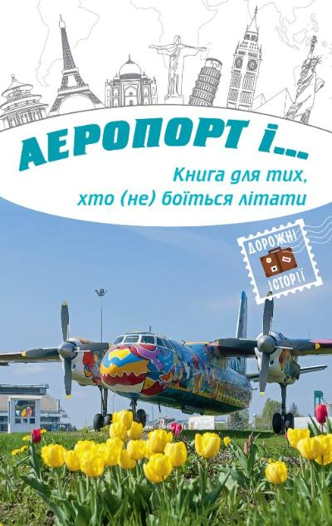
"Аеропорт і…" - це перша збірка із серії оповідань сімнадцяти українських авторів під назвою "Дорожні історії", об'єднаних темою аеропортів, польотів, подорожей літаком. Для одних польоти - це вже буденність, для інших - неординарна подія, що запам'яталася на все життя. Кожен може пригадати щось зі своїх вражень від літання на повітряному судні, але не кожен зуміє описати це майстерно, захоплено, мудро, лірично, щемно або з гумором. Наші автори – письменни- ки, перекладачі, журналісти, художники, лікарі і навіть авіатори - щедро діляться з читачами своїми думками й уявленнями на цю тему. Слоган збірки - "Книга для тих, хто (не) боїться літати". Рекомендовано для широкої читацької аудиторії та для читання в дорозі, особливо під час польоту.
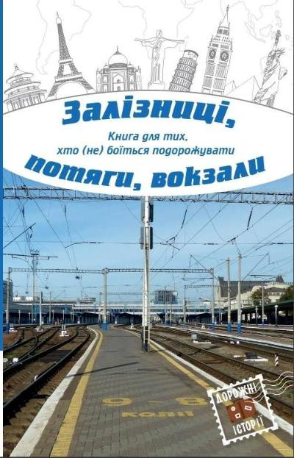
До книги увійшли оповідання таких авторів: Бурневич H., Васильченко В., Вдовиченко Г., Гургенідзе A., Виноградов О., Дідух-Романенко C., Заболотний О., Іваничук H., Іванцова Г., Іванцова М., Казанжи 3., Квітка В., Кириченко О., Кошелєв K., Лазуткін Д., Поляков О., Смаль Ю., Шевчук В.
Залізниці, потяги, вокзали : Книга для тих, хто (не) боїться подорожувати [Текст]. — Київ: КМ БУКС, 2016. — 240 с. — (Серія: Дорожні історії).
"Залізниці, потяги, вокзали" - це друга збірка оповідань сучасних авторів із серії "Дорожні історії". Сюжети всіх оповідок об'єднані темою, що стала назвою книжки. Адже немає сьогодні людини, яка б хоч раз не їздила у своєму житті потягом, не дивилась на мерехтіння за вагонним вікном або не чекала чи не проводжала когось на вокзалі, розмірковуючи про небуденні речі. А скільки одкровень прозвучало у нічних потягах! Скільки сліз, сумних чи радісних, бачили вокзали, де перетинаються рейки і долі. Про все це, кожен по-своєму, написали сімнадцять талановитих українських авторів у цій книжці.
Правдиві, ліричні, фантастичні, смішні і серйозні - історії ці не стільки про потяги, скільки про людей, про нас із вами. Про наші емоції, проблеми, почуття, мрії, пригоди, печалі і радощі.
Автомобілі, автомобілі…: Книга для тих, хто (не) вірить, що автівки живі [Текст]. — Київ: КМ БУКС, 2017. — 256 с. — (Серія: Дорожні історії).
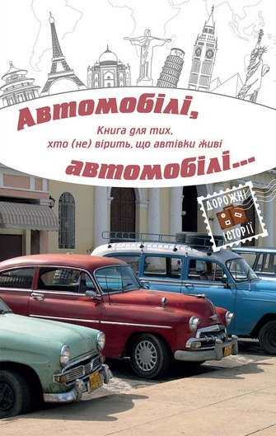
«Автомобілі, автомобілі...» — третя збірка серії «Дорожні історії». Це оповідання чотирнадцяти українських авторів, об’єднані автомобільною тематикою, пригодами, подорожами, історіями, мріями та всім, із цим пов’язаним.
Автори — люди різного віку, статі і життєвого досвіду — щедро діляться з читачами своїми творами на цю тему, без обмежень у жанрі та обсязі творів, розпо- відаючи правдиві чи вигадані історії, смішні, сумні та геть нереальні. Всі сюжети так чи інакше торкаються автівок. Але направду всі ці історії зовсім не про залізних коней, а про живих людей із такими впізнаваними проблемами, переживаннями, прагненнями, коханнями, розчаруваннями, втратами, але з вірою в те, що все буде добре.
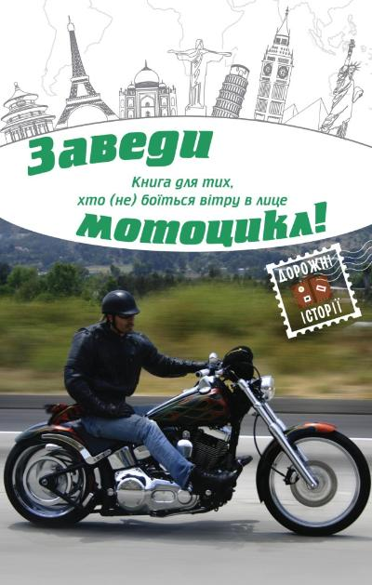
До книги увійшли оповідання таких авторів: Яна Дубинянска, Анжеліка Рудницка, Людмила Таран, Міла Іванцова, В'ячеслав Васильченко, Наталя Гук , Константин Кошелєв, Любов Жванко, Остап Соколюк, Оксана Кришталева, Марина Смагіна, Анжела Левченко, Марина Сидаш, Віктор Цвіліховский.
Заведи мотоцикл!: Книга для тих, хто (не) боїться вітру в лице [Текст]. — Київ: КМ БУКС, 2017. — 272 с. — (Серія: Дорожні історії).
«ЗАВЕДИ МОТОЦИКЛ!» — четверта збірка серії «Дорожні історії». Оповідання п’ятнадцяти україньких авторів об’єднані темою мотоциклів (колишніх трудяг із коляскою і сучасних байків), пригодами, подорожами, історіями, зустрічами, мріями, радощами, розчаруван -нями, коханням та вітром в лице.
До збірки оповідань увійшли твори таких авторів: Олендій Л.,Багряна А., Васильченко В., Власенко І., Загоровська Л., Гук Н., Ліщинська Н., Виноградов О., Симонов Ю., Череп-Пероганич Т., Мєшайкін О., Гнітецький А., Кобичева Л., Корнійчук І., Сайчук О.
Їде маршрутка…: Книга для тих, хто (не) симпатизує маршруткам [Текст]. — Київ: КМ БУКС, 2017. — 272 с. — (Серія: Дорожні історії).
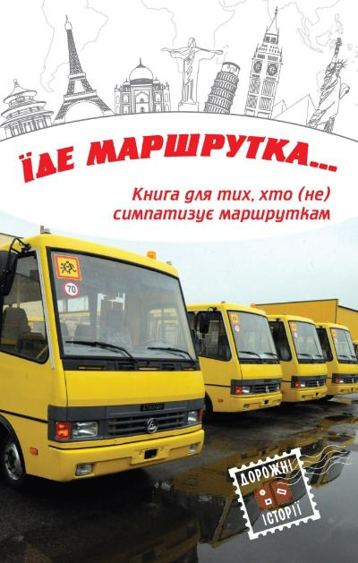
«Їде маршрутка» — це п’ята збірка оповідань сучасних авторів із серії «Дорожні історії». Сюжети всіх оповідок об’єднані темою, що стала назвою книжки. Адже тема до болю близька мало не кожному українцю. Усі сюжети так чи інакше торкаються міських чи приміських маршруток.
У збірці — двадцять п’ять оповідань від двадцяти п’яти авторів.
До книги увійшли оповідання таких авторів: Валерій Лапікур, Наталя Лапікур, Олег Сілін, В'ячеслав Васильченко, Тала Владмирова, Олег Поляков, Любов Відута, Любов Жванко, Остап Соколюк, Марина Смагіна, Виктор Цвіліховський, Ірина Власенко, Наталка Ліщинська, Емма Ільм, Людмила Ремез, Наталія Дев'ятко, Анджела Левченко, Оксамитка Блажевска, Олександр Яворський, Олег Бакулін, Маргарита Шевернога, Надія Симчич, Гнна Корчинська, Олександр Лоуренс, Тетяна Овдійчук, Олена Тен, Оксана Малаш.
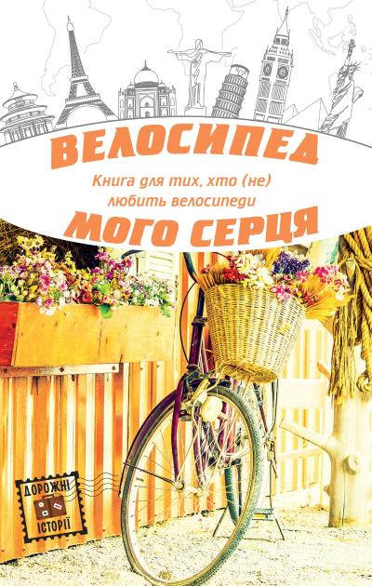
Велосипед мого серця: Книга для тих, хто (не) любить велосипеди [Текст]. — Київ: КМ БУКС, 2017. — 304 с. — (Серія: Дорожні історії).
«Велосипед мого серця» — це шоста збірка оповідань двадцяти одного сучасного автора з серії «Дорожні історії». Твори об’єднані велосипедною тематикою, мандрами, незвичайними історіями, підкоренням кілометрів та падіннями, а також мріями про нові пригоди. Оповідання таких авторів увійшли у збірку: Акуленко А., Каторож Я., Тібель В., Підгірна Л., Гнітецький А., Ів Г., Виноградов О., Деркачова О., Ліщинська Н., Таран Л., Цвіліховський В., Дідух-Романенко С., Сайчук О., Мєшайкін О., Лозова О.,Логвин Ю., Багряна А., Бондаренко І.,Лінова О., Доляк С.
Підземне царство метро: Книга для тих, хто (не) боїться підземки [Текст]. — Київ: КМ БУКС, 2017. — 280 с. — (Серія: Дорожні історії).
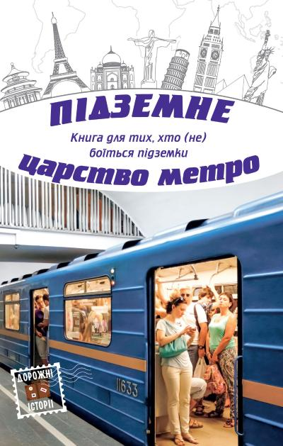
«Підземне царство метро» – це сьома збірка оповідань двадцяти одного сучасного автора з серії «Дорожні історії». Твори об’єднані тематикою підземного транспорту, незвичайними історіями, реальними та фантастичними, у нас та в інших країнах – метро, метро, метро, загадкове і буденне.
Оповідання таких авторів увійшли у збірку: Орлова О., Ящук-Коде О., Закордонець А., Підгірна Л., Жук І., Деркачова О., Логвин Ю., Цвіліховський В., Череп-Пероганич Т., Сокольник С., Відута Л., Власенко І., Іванцова М., Виноградов О., Гук Н., Белімова Т., Сілін О., Олендій Л., Лінова О., Доляк С., Акуленко А.
Рекомендована література
Александров О. Подорожній нарис: «пам’ять жанру» : стаття перша. На перетині видів масової комунікації / О. Александров // Діалог: Медіа-студії : збірник наукових праць [відп. ред. О. В. Александров]. – Одеса : Астропринт, 2015. – Вип. 20. – С. 8–35.
Білецька Н. Жанр тревелогу на українському книжковому ринку / Наталія Білецька // Коло. – 2013. – № 5. – С. 41–44.
Гусєва О. Сучасний подорожній нарис: особливості трансформації старого жанру / Олена Гусєва // Вісник Львівського національного університету. Серія Журналістика. – 2014. – Вип. 39. – С. 221–226.
Дідух-Романенко С. Подорожні нотатки: визначення, особливості, еволюція жанру / С. Дідух-Романенко // Коло. – 2013. – № 5. – С. 23–25.
Книги про подорожі від українських письменників [Електронний ресурс] .- Електрон. текст.- Режим доступу: http: // prolviv.com/blog/2017/12/12/knyhy-pro-podorozhi-vid-ukrainskykh-pysmennykiv/ .- Загол. з екрану.- Мова: укр.- Перевірено: 19.12.2017.
Майга А. А. Литературный травелог: специфика жанра / А. А. Майга // Филология и культура. – 2014. – Вып. 3 (37). – С. 254–259.
Орлова, Олександра. Книго-мандри. 10 українських книжок про різні куточки [Електронний ресурс] / Олександра Орлова.- Електрон. текст.- Режим доступу: http: // starylev.com.ua/news/knygo-mandry-10-ukrayinskyh-knyzhok-pro-rizni-kutochky-svitu/ .- Загол. з екрану.- Мова: укр.- Перевірено: 19.12.2017.
Полонский А. В. Травелог и его место в современной журналистике / А. В. Полонский // Вестник ТвГУ. Серия «Филология». – 2015. – № 1. – С. 207–215.
Шубін, Борис. Тревелог: література завзятих мандрівників [Текст] / Борис Шубін // Дніпро. - 2016. - № 8/9. - С. 150-154.

